NAŠE VLAST - ČESKÁ REPUBLIKA
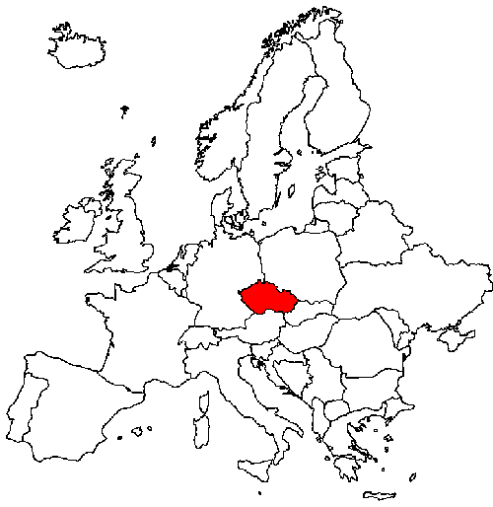
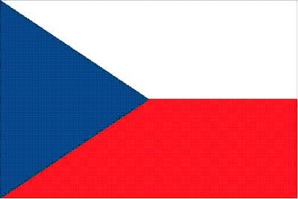
Česká republika leží v srdci světadílu Evropa.
Jsme malý stát: 78 866 km²
Počet obyvatel: 10,5 milionu
Sousedíme se 4 státy.
V mapě si je vybarvi a pojmenuj. Hlavní město: Praha

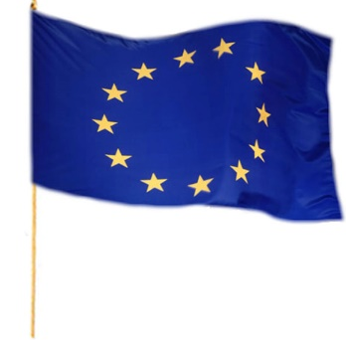

Jsme vnitrozemský stát, to znamená, že nemáme moře. Vybarvi na mapě moře.
Česká republika je členem Evropské unie – EU.
Na území ČR žijí 3 hlavní národnosti: Češi, Moravané a Slezané.
S námi tu žijí národnostní menšiny: Romové, Slováci, Poláci, Němci a Vietnamci.
Úřední jazyk: čeština
V některých oblastech lidé mluví nářečími, to jsou nespisovné formy češtiny, typické pro nějakou oblast.
Česká republika vznikla 1. ledna 1993. Prvním prezidentem byl Václav Havel
Vznikla rozdělením státu Československá republika na dva státy: Českou republiku a Slovenskou republiku.
Československá republika vznikla 28. října 1918 po rozpadu Rakousko-Uherska, prvním prezidentem byl Tomáš Garrigue Masaryk.

- Kde najdeš Českou republiku na mapě světa?
- Jak se jmenuje hlavní město ČR?
- Kolik má ČR obyvatel?
- Jaká je rozloha ČR?
- Co to znamená, ČR je vnitrozemský stát?
- Jaké hlavní národnosti žijí na území ČR?
- Jaké národnostní menšiny žijí na území ČR?
- Jaký je v ČR úřední jazyk?
- Co to je nářečí?
- Kdy vznikla Česká republika?
- Kdo byl prvním prezidentem České republiky?
- Kdo byl prvním prezidentem Československé republiky po rozpadu Rakousko- Uherska?
- Jaký státní svátek je v kalendáři 28. října?

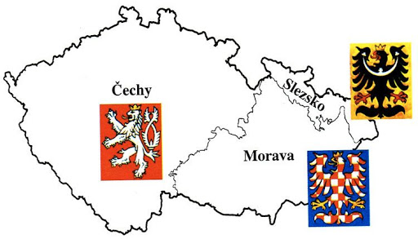
Česká republika vznikla na území 3 historických zemí: Čech, Moravy a Slezska
Státní symboly ČR:
velký státní znak
malý státní znak
státní barvy
státní vlajka
vlajka prezidenta republiky
státní pečeť
státní hymna

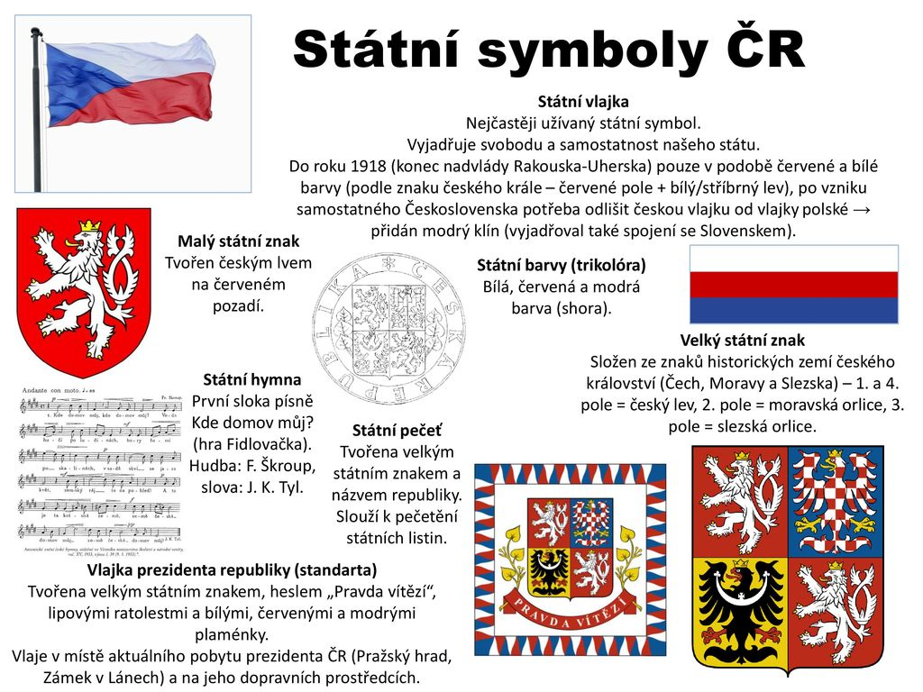

- Na území kterých 3 historických zemí vznikla ČR?
- Co patří mezi státní symboly ČR?
- Popiš malý státní znak.
- Popiš velký státní znak.
- Na co se používá státní pečeť?
- Jak by se měl chovat člověk, který slyší hrát nebo zpívá státní hymnu?
- Najdi v kalendáři 5 důležitých státních svátků.
- Kdo je považován za patrona českého národa, kdy je jeho svátek?
- Který strom je českým národním stromem?

